【简答题】

【应用题】11.3

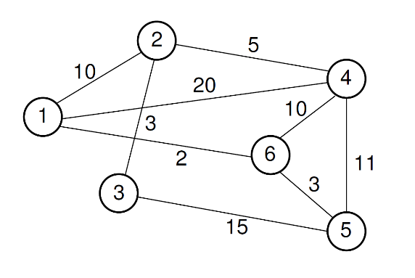

（a）画出所示图的相邻矩阵表示

（b）画出所示图的邻接表表示

（c）如果每一个指针需要4字节，每一项顶点的标号占用2字节，每一条边的权需要2字节，这个图采用哪种表示方法需要占用的空间更多？

（d）如果每一个指针需要4字节，每一项顶点的标号占用1字节，每一条边的权需要2字节，这个图采用哪种表示方法需要占用的空间更多？

解：a)

# C:\Users\Administrator\Desktop\未命名文件.png

# b)又题意得：

# c):对于相邻矩阵，需要 2|V2| = 72字节；对于邻接表需要 4|V| + 2|E| = 4*6+2*18=60字节；图采用相邻矩阵需要的空间多。

# d): 对于相邻矩阵，需要 1|V2| = 36字节；对于邻接表需要 4|V| + 2|E| = 4*6+2*18=60字节；图采用邻接表需要的空间多。

【应用题】11.4



对于所示图，给出从顶点1开始的DFS树

解：DFS树：

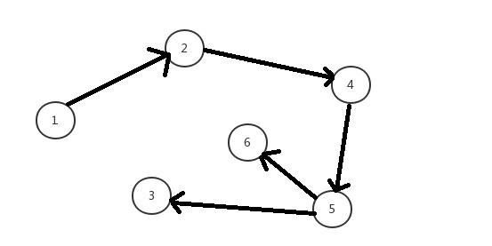

【应用题】11.6



对于所示图，给出从顶点1开始的BFS树

解：BFS树:

